les momies
Les égyptiens pensaient qu’ils emmenaient leur corps dans l’au-delà, c’est pour cela qu’ils ont inventé des moyens de bien conserver le corps des personnes qui mourraient.
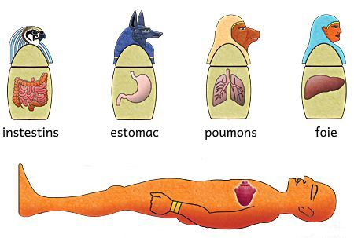
Les organes
L’embaumeur enlève les organes de celui qui est mort et les mets dans de petits pots pour les protéger. Sur chaque pot il y a un dieu pour protéger les organes. Ce sont des vases canopes.

Le corps
L’embaumeur plonge ensuite le corps dans un bain de sel pendant plusieurs jours pour le sécher.

L’enveloppement
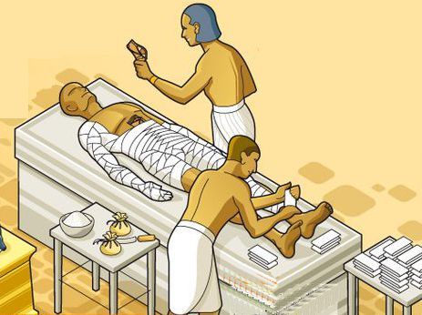
L’embaumeur pose une amulette avec l’œil d’Horus aux endroits où il a coupé pour prendre les organes.
Il enveloppe le corps avec des bandelettes de lin. Au fur et à mesure il place des amulettes entre les bandelettes pour porter bonheur au mort dans l’au-delà.

Le cercueil
Il place la momie dans un cercueil qui s’appelle un sarcophage : sur le dessus on a sculpté et peint la personne qui est morte. Pour les personne riches, il est peint et décoré avec de l’or.
Monter en A3 avec la fiche précédente et coller ici le sarcophage et les vases.

Photocopier sur feuille légèrement cartonnée en plaçant le sarcophage à droite de façon à pouvoir plier la feuille en deux et former une « carte ».
Dessiner les incisions pour prélever les organes. Puis dessiner des amulettes « œil d’Horus » sur de petites gommettes et les placer sur les incisions. Envelopper ensuite le corps en collant de petites bandes de papier et en glissant entre les bandes d’autres petites amulettes faites sur des gommettes.
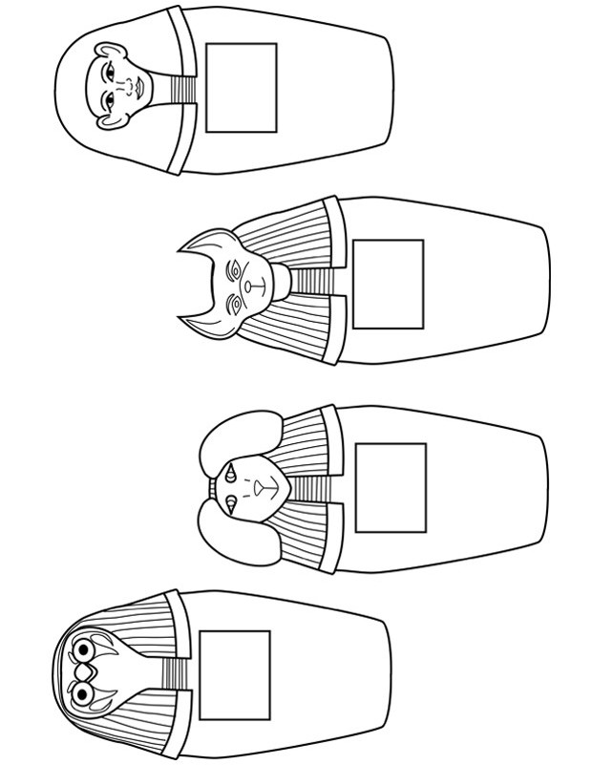

Découper la fenêtre sauf un côté de façon à faire un rabat une dois le vase collé sur le support. Dessiner l’organe sous la fenêtre.

